UBND QUẬN BÌNH TÂN  PHÒNG GIÁO DỤC VÀ ĐÀO TẠO  ĐỀ THAM KHẢO | ĐỀ THI TUYỂN SINH LỚP 10  MÔN TOÁN NĂM HỌC 2020-2021  Thời gian làm bài: 120 phút

Câu 1 (1 điểm): Cho hàm số: y = –2x² (P) và y = 3x – 5 (D)
- Vẽ đồ thị (P) và (D) trên cùng một hệ trục tọa độ.
- Tìm tọa độ giao điểm của (P) và (D)
Câu 2 (1 điểm): Cho phương trình
a) Chứng tỏ rằng phương trình luôn có nghiệm x₁; x₂ .
b) Đặt A = . Tìm m sao cho A = 27
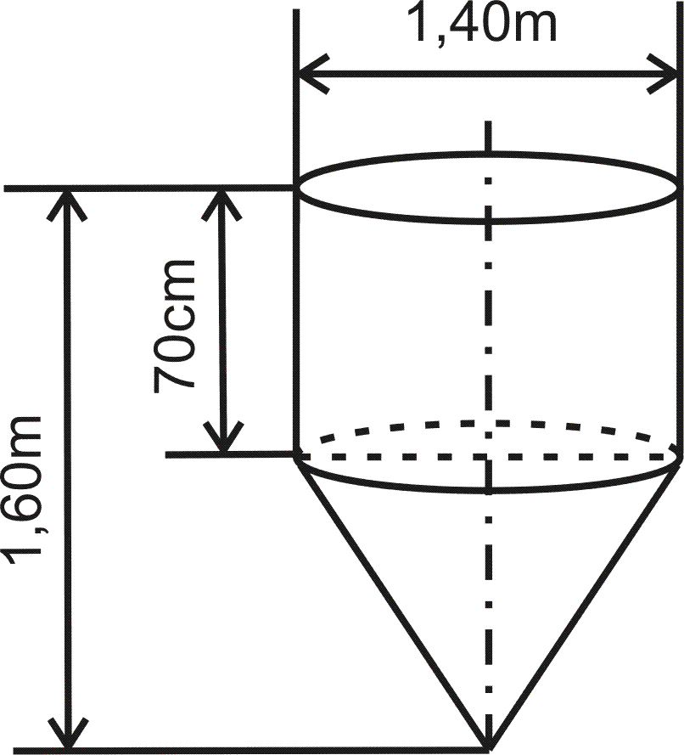
Câu 3 (1 điểm): Một dụng cụ gồm một phần có dạng hình trụ, phần còn lại có dạng hình nón. Các kích thước cho như hình bên: (kết quả làm tròn đến chữ số thập phân thứ nhất)
- Tính thể tích của dụng cụ này
- Tính diện tích mặt ngoài của dụng cụ (không tính nắp đậy)
Câu 4 ( 1 điểm): Có ba bánh xe răng cưa A, B, C cùng chuyển động ăn khớp với nhau. Khi một bánh xe quay thì hai bánh xe còn lại cũng quay theo. Bánh xe A có 60 răng, bánh xe B có 40 răng, bánh xe C có 20 răng. Hỏi:
a) Khi bánh xe C quay 60 vòng thì bánh xe B quay mấy vòng?
b) Khi bánh xe A quay 180 vòng thì bánh xe C quay mấy vòng?

Câu 5 (1 điểm):Ngựa và La đi cạnh nhau và cùng chở một số bao hành lí trên lưng. Ngựa than thở về hành lí của mình quá nặng. La đáp: "Cậu than thở nỗi gì? Nếu tôi lấy của cậu một bao thì hành lí của tôi nặng gấp đôi của cậu. Còn nếu cậu lấy ở trên lưng tôi một bao thì hành lí của cậu mới bằng của tôi". Các bạn nhỏ hãy tính xem, Ngựa mang mấy bao và La mang mấy bao? (Biết khỗi lượng mỗi bao hành lí đều bằng nhau).
Câu 6 (1 điểm) Một nhóm nhà sinh vật học thực hiện nghiên cứu, nhân giống một loại cây trong nhà kính. Người ta đếm được hiện tại có khoảng 3000 gốc cây đang trong quá trình chăm sóc. Số lượng gốc cây (N) được dự tính sẽ tăng qua mỗi năm theo công thức Trong đó: n là số lượng gốc cây tại thời sđiểm tính toán; N là số lượng gốc cây trong năm tiếp theo. K là hệ số tiêu chuẩn của nhà kính: số lượng cây tối đa mà nhà kính có thể hỗ trợ để phát triển tốt nhất.
- Tìm số lượng gốc cây sau 1 năm, nếu biết K= 4000.
- Nếu nhà sinh vật học muốn số lượng gốc cây tăng lên từ 3000 của năm này đến 3360 của năm sau, thì nhóm nghiên cứu này phải điều chỉnh hệ số tiêu chuẩn của nhà kính là bao nhiêu?
Câu 7 (1 điểm). Áp suất trên bề mặt Trái Đất được tính là 760 mmHg (milimet thủy ngân) (bề mặt Trái Đất được tính ngang với mực nước biển). Cứ lên cao 1200m so với mực nước biển thì áp suất giảm đi 100 mmHg. Biết rằng mối liên hệ giữa áp suất p (mmHg) và độ cao h (m) là một hàm số bậc nhất có dạng p = ah + b (h < 9120)
P (Atm)
1200
760
O
h (m)
660
a) Xác định các hệ số a và b.
b) Em thử tính xem ở đỉnh Everest áp suất là bao nhiêu ? Biết rằng đỉnh Everest cao 8848m so với mực nước biển (làm tròn đến hàng đơn vị).
Câu 8 (3 điểm): Cho (AB < AC) có ba góc nhọn nội tiếp đường tròn (O). Gọi H là giao điểm của ba đường cao AD, BE, CF của .
- Chứng minh tứ giác BFEC và BFHD nội tiếp đường tròn.
- Vẽ đường kính AI của đường tròn (O). Chứng minh: AB.AC = AD.AI
- Gọi K là trung điểm của BC. Chứng minh tứ giác EFDK nội tiếp đường tròn.
Câu 9. Cho số liệu thống kê ghi trong bảng sau. Thời gian hoàn thành một sản phẩm ở một nhóm công nhân (đơn vị: phút)
42 | 42 | 42 | 44 | 44 | 44 | 44 | 42 | 44 | 45
43 | 45 | 45 | 45 | 46 | 43 | 42 | 47 | 48 | 50
54 | 54 | 48 | 45 | 47 | 43 | 44 | 48 | 54 | 50
50 | 50 | 48 | 48 | 43 | 44 | 45 | 54 | 50 | 54
48 | 48 | 50 | 50 | 50 | 50 | 54 | 44 | 42 | 42

- Hãy lập bảng phân bố tần số và tần suất của bảng trên.
b) Trong 50 công nhân được khảo sát, những công nhân có thời gian hoàn thành một sản phẩm từ
45 phút đến 50 phút chiếm bao nhiêu phần trăm.

Đáp án
Câu 1:
x | -2 | -1 | 0 | 1 | 2
Y = -2x² | -8 | -2 | 0 | -2 | -8

x | 0 | 1
y = 3x – 5 | -5 | -2
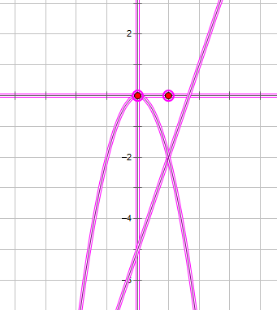
- Phương trình hoành độ giao điểm
–2x² = 3x – 5
x= 1 ; x = -5/2
y = -2 ; y =-25/2
Giao điểm (1 ; -2) (-5/2 ; -25/2)

Câu 2:
- Phương trình luôn có 2 nghiệm x₁; x₂
- A = =
Câu 3.
- Thể tích phần hình trụ:
3,14.0,7².0,7 = 1,077m³
Thể tích phần hình nón:
1/3.3,14.0,7².0,9 = 0,462m³
Thể tích khối dụng cụ
1,077+0,462 = 1,5m³

Diện tích xung quanh hình trụ:
2.3,14.0.7.0,7 = 3,077m²
Diện tích xung quanh hình nón
3,14.0,7.= 5m²
Diện tích mặt ngoài khối dụng cụ
3,077+5 = 8,1m²
Câu 4
a) Số vòng quay bánh xe B: 60. 20:40 = 30 vòng
b) Số vòng quay bánh xe C: 180. 60:20 = 540 vòng
Câu 5
Gọi x là số bao hành lí của Ngựa, y là số bao hành lí của La
La lấy của Ngựa 1 bao: y+1 = 2(x – 1)
Ngựa lấy của La 1 bao: x + 1 = y – 1
HPT:
Vậy Ngựa chở 5 bao, Lừa chở 7 bao
Câu 6.
Câu 7
a) +h = 0; p = 760 thay vào p = ah + b
760 = a.0+bb = 760
+ h=1200; p = 660 thay vào p = ah + b
660 = a.1200 +760
a = - 1/12
Vậy a = -1/12; b = 760; p = -1/12h+760
- h = 8848 thay vào p = 1/12h+760
p =-1/12.8848+760 = 23mmhg
Câu 8.
- Xét tứ giác BFEC
∠BFC = ∠BEC = 90°(gt)
⇒ Tứ giác BFEC nội tiếp (E, F cùng nhìn BC dưới góc vuông)
Xét tứ giác BFHD
∠BFH = ∠BDH = 90°(gt)
⇒ Tứ giác BFHD nội tiếp (E, D cùng nhìn BH dưới góc vuông)
- Chứng minh: AB.AC = AD.AI
Ta có ∠ACI = 90⁰ ( góc nội tiếp chắn nửa đường tròn)
Xét và
∠ADB = ∠ACI = 90°
∠ABD = ∠AIC ( góc nội tiếp cùng chắn cung AC)
Đồng dạng
- Chứng minh tứ giác EFDK nội tiếp đường tròn.
Tứ giác BFHD nội tiếp (gnt cùng chắn cung HD)
Tứ giác BFEC nội tiếp (gnt cùng chắn cung CE)
Nên 0.25đ
(1) 0.25đ
Tứ giác BFEC nội tiếp đường tròn tâm K (2) 0.25đ
Từ (1) và (2) =
Từ đó EFDK nội tiếp đường tròn (góc ngoài bằng góc đối trong) 0.25đ
Câu 9
a) Bảng phân bố tần số và tần suất
Thời gian hoàn thành một sản phẩm ở một nhóm công nhân
Thời gian ( phút) | 42 | 43 | 44 | 45 | 46 | 47 | 48 | 50 | 54
Tần số | 7 | 4 | 8 | 6 | 1 | 2 | 7 | 9 | 6
Tần suất (%) | 14 | 8 | 16 | 12 | 2 | 4 | 14 | 18 | 12

b) Từ bảng phân bố tần số và tần suất ở trên, suy ra trong 50 công nhân được khảo sát, những công nhâncó thời gian hoàn thành một sản phẩm từ 45 phút đến 50 phút chiếm 50%.

